**Phân tích thiết kế hệ thống thông tin**

**Nhóm thực hiện: Nhóm 10**

**Bài toán: Quản lý cửa hàng bán quần áo nam**

Nơi dự kiến khảo sát: Cửa hàng thời trang nam tên là SHOPMAN, tại số 230 Cầu Giấy, Hà Nội

Phạm vi sơ bộ:

1. Quy mô

* Một cửa hàng

1. Đối tượng

* Nhân viên
* Quản lý cửa hàng

1. Phạm vi

* Các khu vực trong thành phố và các tỉnh lân cận

1. Chức Năng

* Quản lý kho
  + thông tin nhà cung cấp(phiếu trả hàng khi cần thiết)
  + hóa đơn nhập(hàng nhập,nhân viên nhận)
  + phiếu xuất kho(hàng xuất,nhân viên xuất)
* Quản lý Nhân sự
  + thông tin nhân viên
* Quản lý Bán Hàng
  + Hàng bán
  + Nhân viên bán
  + Khách hàng
* Chăm sóc khách hàng

|  |  |  |  |  |
| --- | --- | --- | --- | --- |
| MSV | Thành viên | Công việc chính | Công việc phối hợp | Ghi chú |
| 181210997 | Nguyễn Hữu Thảo | Phiếu Hỏi | Lấy mẫu |  |
| 181202473 | Nguyễn Đức Vinh | Lấy mẫu |  |  |
| 181200566 | Lương Thị Hương | Phỏng vấn |  |  |
| 181202446 | Phạm Minh Trí | Viết báo cáo | Phiếu hỏi |  |

Khảo sát ,thu thập thông tin,xác định yêu cầu hệ thống

* Phỏng vấn:
* Người phỏng vấn:Lương Thị Hương
* Đối tượng 1: quản lý cửa hàng
* Người được hỏi: Hoàng Tiến Nam
* Nội dung: Nghiệp vụ quản lý cửa hàng
* Thời gian: 14h00 – 16h00 thứ 2 ngày 28/09/2020
* Các câu hỏi:
* Cửa hàng đã từng dùng hệ thống quản lý nào chưa ?

nếu có anh có thể cho biết những lợi ích về kinh tế nó mang lại cho cửa hàng

* Cửa hàng của anh có chấp nhận thanh toán online không?
* Số nhân viên trong cửa hàng và số lượng cho từng vị trí ?
* Hàng hóa được quản lý như thế nào ?
* Cửa hàng gặp những khó khăn gì trong quá trình vận hành ?
* Anh có mong muốn gì ở hệ thống mới?
* Đối tượng 2: nhân viên kho
* Người được hỏi: Trần Cao Bách
* Nội dung: Quy trình nghiệp vụ quản lý kho
* Thời gian: 9h30 – 11h00 thứ 2 ngày 28/09/2020
* Các câu hỏi:
* Sản phẩm được phân loại và quản lý ra sao ?
* Quy trình nhập ,xuất sản phẩm của kho ?
* Nội dung của các phiếu nhập,phiếu xuất của kho ?
* Xử lý hàng tồn kho như thế nào ?
* Bao lâu thì lại kiểm kho một lần?
* Công đoạn nào là khiến anh chị khó khăn nhất?
* Đối tượng 3: nhân viên bán hàng
* Người được hỏi: Nguyễn Thanh An
* Nội dung: Quy trình nghiệp vụ bán hàng
* Thời gian: 8h00 – 9h00 thứ 2 ngày 28/09/2020
* Các câu hỏi:
* Quy trình bán hàng như thế nào ?
* Thông tin trên hóa đơn gồm những gì ?
* Anh có hỗ trợ khách hàng trong việc mua hàng không?Hỗ trợ ra sao ?
* Anh(chị) có lưu thông tin khách hàng không ?
* Khi sản phẩm gặp vấn đề thì xử lý như thế nào, cửa hàng anh chị có cho đổi hàng không ?
* Doanh thu cửa hàng được quản lý ra sao?
* Phiếu hỏi:
  + Người thực hiện: Nguyễn Hữu Thảo, Phạm Minh Trí
  + Đối tượng 1: quản lý cửa hàng
* Số lượng:1
* Nội dung: mong muốn chương trình
* Đối tượng 2: nhân viên kho
  + Số lượng:3
  + Nội dung: công việc cụ thể trong thực hiện nhiệm vụ, mong muốn chương trình
* Đối tượng 3: nhân viên bán hàng
  + Số lượng:2
  + Nội dung:công việc cụ thể trong thực hiện nhiệm vụ, mong muốn chương trình
* Lấy mẫu:
* Người thực hiện: Nguyễn Đức Vinh ,Nguyễn Hữu Thảo
* Các mẫu dự kiến:

|  |  |  |  |
| --- | --- | --- | --- |
| STT | Tên mẫu | Số lượng lấy | Ghi chú |
| 1 | Hóa đơn bán hàng | 5 |  |
| 2 | Hóa đơn nhập kho | 5 |  |
| 3 | Phiếu xuất kho | 5 |  |
| 4 | Sổ thông tin nhân viên | 1 |  |
|  |  |  |  |

* Quan sát:quy trình bán hàng
* Nghiên cứu tài liệu:
* Tổng hợp kết quả khảo sát:
* Phỏng vấn:
  + Người phỏng vấn:Lương Thị Hương
  + Người được hỏi: Nguyễn Thanh An - Nhân viên bán hàng tại cửa hàng Thời trang SHOPMAN

|  |  |
| --- | --- |
| Câu hỏi | Trả lời |
| Chị có thể mô tả một cách cụ thể về Quy trình bán hàng được không ạ? | + Chào đón và hỗ trợ khách hàng  +Nắm được nhu cầu của khách hàng và đưa ra sản phẩm đáp ứng nhu cầu đó.  +Đưa ra thông tin sản phẩm, những gợi ý, thuyết phục khách mua hàng  +Lấy thông tin khách hàng khi mua, nếu đã là hội viên của cửa hàng thì tích điểm, nếu chưa thì hỏi ý kiến khách hàng và đăng ký thẻ hội viên  +Đưa ra những chương trình giảm giá, khuyễn mãi, ưu đãi  +Thanh toán đơn hàng.  Ngoài ra thì cũng có 2 công việc khá là quan trọng của nhân viên bán hàng:  +Giữ gìn, trông coi sản phẩm, tránh mất cắp,…  +Trưng bày sản phẩm.  +Sắp xếp gọn gàng sản phẩm trên kệ, móc treo,.. |
| Thông tin trên hóa đơn gồm những gì? | Tên cửa hàng, địa chỉ cửa hàng,Thời gian tạo, mã đơn hàng, nhân viên thanh toán, mã hội viên, tên hội viên, số điện thoại, mã vạch hóa đơn , số tích điểm (nếu đã là hội viên ) , tổng hóa đơn và các thông tin liên quan đến sản phẩm: mã sản phẩm, tên sản phẩm, số lượng, giá bán, mã khuyến mãi. |
| Hỗ trợ, tư vấn khách hàng như thế nào? | Hỏi khách hàng một số thông tin trong quá trình tìm sản phẩm: cân nặng, chiều cao, màu sắc, kiểu dáng, chất liệu từ đó gợi ý cho khách hàng sản phẩm phù hợp, đưa ra nhiều lựa chọn và cố gắng thuyết phục khách mua hàng |
| Cửa hàng bên chị có lưu thông tin khách hàng không? | Có.  Không những lưu thông tin khách hàng, bên chị còn tích điểm dựa trên tổng số tiền trên hóa đơn của khách hàng để phân ra 2 loại khách hàng: khách hàng thường và khách hàng thân thiện. |
| Chị xử lý sản phẩm bị lỗi như thế nào và có cho khách được đổi hàng không? | + đối với sản phẩm bị lỗi tại cửa hàng thì chị sẽ đem vào kho và báo cáo với cấp trên về sản phẩm.  + đối với sản phẩm lỗi do khách hàng: bọn chị sẽ từ chối đổi trả sau khi đã mua.  Và đối với sản phẩm giảm giá, quà tặng không thực hiện đổi trả.  Với sản phẩm mới và sản phẩm không giảm giá, bên chị cho khách hàng được đổi size, không đổi màu. |
| Chị quản lý doanh thu như nào? | Bên cửa hàng chị có quy định là cuối ngày hết giờ làm sẽ phải báo cáo doanh thu của cửa hàng cho quản lý, đồng thời báo cáo danh thu của từng nhân viên để có chế độ thưởng cho nhân viên bán được nhiều hàng vào cuối tháng. |

* + Người phỏng vấn:Lương Thị Hương
  + Người được hỏi: Anh Hoàng Tiến Nam - Nhân viên quản lý cửa hàng tại cửa hàng quần áo nam SHOPMAN

|  |  |
| --- | --- |
| Câu hỏi | Trả lời |
| Cửa hàng của anh đã từng dùng hệ thống quản lý nào chưa, và sử dụng được bao lâu rồi? | Cửa hàng anh đã thành lập được 5 năm và đã sử dụng hệ thống cửa hàng được 4 năm rồi |
| Vậy thì anh cho em biết những lợi ích mà hệ thống đem lại sau khi cửa hàng anh sử dụng? | Cửa hàng của anh có một bước ngoặt lớn sau khi sử dụng hệ thống.  + thanh toán nhanh chóng và tiện lợi, tránh sai sót  +dễ kiểm soát được hàng hóa  + quản lý nhận viên bán hàng chặt chẽ hơn, tránh được việc gian lận trong thanh toán  +lưu được nhiều thông tin khách hàng và nâng cao được việc chăm sóc khách hàng  + quản lý cửa hàng từ xa được  +doanh thu cửa hàng anh tăng lên đáng kể, dễ quản lý doanh thu theo từng ngày,tháng, năm ,tránh gây nhầm lẫn và đặc biệt là dễ dàng trong việc báo cáo của các nhân viên  …....... |
| Cửa hàng anh có chấp nhận thanh toán online, qua thẻ tín dụng | Cửa hàng anh không nhưng anh muốn có thêm để đỡ phải đếm tiền |
| Số nhân viên trong cửa hàng, số lượng trong từng vị trí | Cửa hàng anh gồm 7 người, phân ra làm 3 vị trí: 4 nhân viên bán hàng,2 nhân viên kho và 1 nhân viên quản lý. |
| Hàng hóa được bên anh quản lý như thế nào? | Sản phẩm sẽ được thống kê trong từng ngày, bán được cái gì và số lượng bao nhiêu để liên hệ với kho, tính kế hoạch nhập thêm hàng mới |
| Cửa hàng anh có gặp khó khăn gì trong quá trình vận hành không? | Có chứ em!  Một số vấn đề như:  +Địa điểm thuê mặt bằng bên anh phải rất vất vả để thuê được một địa điểm sầm uất mà diện tích cũng phải đủ lớn.  +Đặt biệt, giờ có rất nhiều cửa hàng, thương hiệu nên cạnh tranh về giá, mẫu mã, chất lượng.  +Đội ngũ nhân viên bán hàng vẫn chưa được thực sự chuyên nghiệp và có sự thay đổi nhân viên, không cố định nên khiến việc quản lý nhân viên không đạt hiệu quả tối đa.  +hàng tồn kho  +nguồn hàng |
| Anh có mong muốn gì cho hệ thống mới? | Nhận thanh toán online |

* + Người phỏng vấn:Lương Thị Hương
  + Người được hỏi: anh Trần Cao Bách - nhân viên kiểm kho tại cửa hàng thời trang nam SHOPMAN

|  |  |
| --- | --- |
| Câu hỏi | Trả lời |
| Sản phẩm được phân loại, quản lý ra sao? | Hàng bên anh được phân loại và sắp xếp theo từng khu vực dựa vào thương hiệu và loại sản phẩm.  Sản phẩm sẽ được phân ra theo màu sắc, dây sản phẩm XS,S,M,L,XL). Mỗi sản phẩm sẽ có mã vạch riêng, tên, màu sắc, số lượng. |
| Quá trình nhập, xuất hàng như thế nào? | Chủ cửa hàng sẽ liên hệ với nhà cung cấp về mẫu mã, giá cả và ký hợp đồng.  Công việc của bọn anh sẽ là sắp xếp vị trí mặt bằng gọn gàng, sạch sẽ trước khi hàng tới, kiểm tra hàng hóa, nếu khớp với hợp đồng thì sẽ nhập hàng, cập nhật hàng vào danh mục hàng, phân loại.  Quá trình xuất hàng cũng yêu cầu tương tự kết hợp với việc xác định được đúng vị trí, sản phẩm và số lượng để xuất hàng |
| Nội dung phiếu nhập, xuất? | Nội dung gồm:  Tên nhà cung cấp, tên cửa hàng nhập, địa chỉ, số điện thoại, mặt hàng nhập, số lượng, đơn giá, tổng, thời gian nhập hàng. |
| Bao lâu thì cửa hàng anh chị kiểm hàng một lần? | Bên anh cứ mỗi tháng lại kiểm kho một lần để đảm bảo sản phẩm trong kho luôn được quản lý sát sao. |
| Công đoạn nào anh thấy khó khăn nhất? | Anh thấy công đoạn kiểm tra hàng hóa là công đoạn khó khăn và vất vả nhất, vì số lượng mẫu mã hàng hóa rất nhiều nên việc kiểm tra số lượng hàng hóa tránh thất thoát vô cùng vất vả, kiểm tra chất lượng, sự cố bên ngoài. |
| Quản lý hàng tồn kho như thế nào? | Bên anh sẽ thường xuyên cập nhật số lượng, mẫu mã, loại size để xem đâu là sản phẩm tồn nhiều báo cáo lên cấp trên để lên kế hoạch xả hàng. |

* Phiếu hỏi:

**Phiếu khảo sát quản lý cửa hàng**

* Thông tin người khảo sát

**Họ và Tên :…………………………………………………...................................**

**Chức vụ:……………………………………………………………………….................**

**Tên Cửa Hàng…………………………………………………………………..............**

* Câu Hỏi , Hãy tích X vào những ô vuông phù hợp với câu trả lời

1. Cửa hàng đã từng dùng hệ thống quản lý nào chưa ?

Có Không

1. Hệ Thống quản lý anh/chị giúp ích được cho anh chị như thế nào?

…………………………………………………………………………………

1. Số nhân viên trong cửa hàng

0-5

5-10

10-15

15-20

>20

1. Khi có vấn đề với sản phẩm hay khách hàng anh/chị xử lý như thế nào

………………………………………………………………………………..

1. Anh/Chị muốn lưu lại những thông tin gì trong quá trình vận hành

Thông tin nhà cung cấp

Phiếu nhập kho

Phiếu xuất kho

Hóa đơn bán hàng

Thông tin khách hàng

Khác :..............................................................................................

1. Anh chị có mong muốn gì cho hệ thống mới

Tra cứu thông tin hàng hóa(nhà cung cấp,nhà sản xuất)

Kiểm kho

Thiết lập giá

Xuất hóa đơn

Nhận thanh toán online

Xuất thống kê doanh thu hằng ngày,tháng,quý,năm

Tra cứu thông tin đơn hàng

Tra cứu thông tin khách hàng

Tra cứu thông tin nhân viên

Chấm công nhân viên

Tính lương nhân viên

Khác:.............................................................................................

**Phiếu khảo sát nhân viên bán hàng**

* Thông tin người khảo sát

**Họ và Tên :…………………………………………………..............................**

**Chức vụ:………………………………………………………………………............**

**Tên Cửa Hàng………………………………………………………………….........**

1. Sản Phẩm khi được bán ra được xử lý như thế nào trên hệ thống?

…………………………………………………………………………….

1. Anh/Chị có khó khăn nào trong việc sử dụng hệ thống khi bán hàng?

(Nếu Có xin hãy nêu rõ lý do)

Có Không

Lý Do : …………………………………………………………………..

1. Thông tin trên hóa đơn gồm những gì ?

thông tin khách hàng

nhân viên bán hàng

tên hàng

giá bán

số lượng

thời gian

khác:...................................................................................

1. Theo Anh/Chị một nhân viên cần kĩ năng nào để có thể sử dụng tốt nhất phần mềm quản lý ?

Word Excel khác:

................................................................................................

1. Anh(chị) có lưu thông tin khách hàng không ?

Có Không

1. Khi sản phẩm gặp vấn đề thì xử lý như thế nào ?

...........................................................................................

1. Anh chị có mong muốn gì cho hệ thống mới để việc bán hàng dễ dàng hơn

Tra cứu thông tin hàng hóa(nhà cung cấp,nhà sản xuất)

Xuất hóa đơn

Nhận thanh toán online

Xuất thống kê doanh thu hằng ngày,tháng,quý,năm

Tra cứu thông tin đơn hàng

Tra cứu thông tin khách hàng

Khác:.............................................................................................

**Phiếu khảo sát nhân viên quản lý kho**

* Thông tin người khảo sát

Họ và Tên :…………………………………………………..................................

Chức vụ:………………………………………………………………………...............

Tên Cửa Hàng:…………………………………………………………………...........

1. Hàng hóa được phân loại như thế nào ?

Theo loại

Theo size

Theo nhà sản xuất

Khác:………………………………………………………………….

1. Quy trình nhập ,xuất sản phẩm của kho ?

.........................................................................................

1. Nội dung của các phiếu nhập , xuất kho là gì ?

Tên hàng

loại

size

nhà sản xuất

nhà cung cấp

thời gian

giá nhập

nhân viên nhận hàng(xuất hàng)

Khác:………………………………………………………………….........................

1. Xử lý hàng tồn kho như thế nào ?

......................................................................................................

1. Anh chị có mong muốn gì cho hệ thống mới để việc quản lý dễ dàng hơn

Tra cứu thông tin hàng hóa(nhà cung cấp,nhà sản xuất)

Xuất phiếu nhập

Xuất phiễu xuất

Kiểm kho

Khác:.............................................................................................

Lấy mẫu:

=> Mẫu Hóa đơn bán hàng

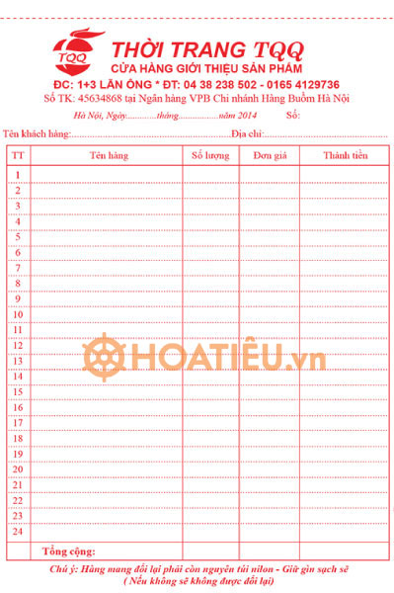

=> Mẫu phiếu nhập kho

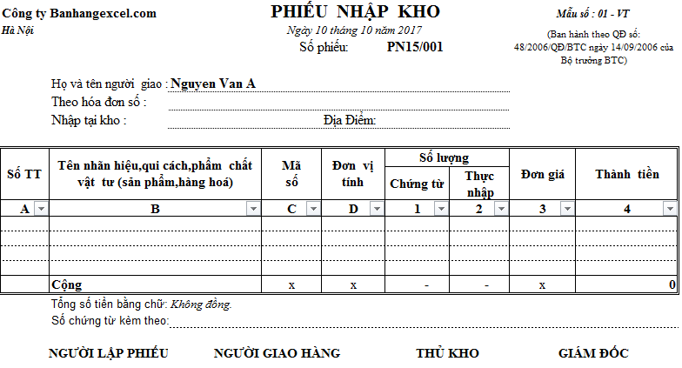

Phiếu xuất kho:

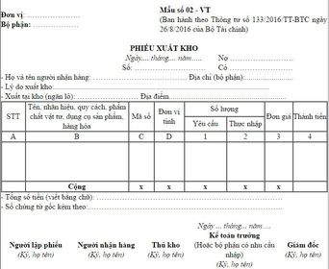

**Báo cáo kết quả khảo sát**

Về việc phân tích thiết kế hệ thống thông tin quản lý một cửa hàng bán quần áo nam

1. Khảo sát quản lý cửa hàng

**1. Thông tin chung về khảo sát :**

- **Mục đích khảo sát :**Nhằm nâng cao hiệu quả phần mềm hệ thống trong việc quản lý cửa hàng.

- **Đối tượng khảo sát :**Chủ cửa hàng.

- **Nội dung khảo sát :**Thu thập thông tin cửa hàng và mong muốn từ người quản lý đối với phần mềm.

- **Phương pháp khảo sát :**

+ Phỏng vấn trực tiếp

+ Phát phiếu khảo sát trực tiếp tại cửa hàng

-**Thời gian khảo sát :**từ 14h00 đến 16h00 thứ 2 ngày 28/09/2020

**2. Kết quả khảo sát :**

- **Số phiếu phát ra :**1 phiếu thu về 1 phiếu ,đạt tỷ lệ 100%

- **Cửa hàng đã từng dùng hệ thống quản lý nào chưa ?**

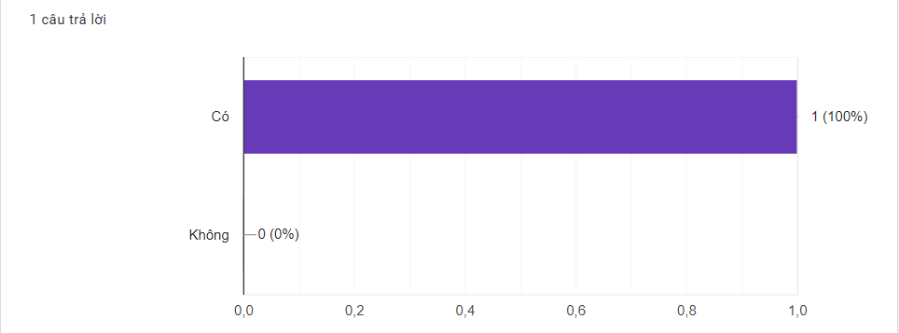

-**Hệ Thống quản lý anh/chị giúp ích được cho anh chị như thế nào?**

Trả lời :

+ Thanh toán nhanh chóng và tiện lợi, tránh sai sót

+ Dễ kiểm soát được hàng hóa

+ Quản lý nhân viên chặt chẽ ,tránh được gian lận trong thanh toán

+ Lưu được nhiều thông tin khách hàng và nâng cao được việc chăm sóc khách hàng

+ Quản lý cửa hàng từ xa được

+ Doanh thu cửa hàng tăng lên, dễ quản lý doanh thu theo ngày ,tháng ,năm.

-**Số lượng nhân viên trong cửa hàng :**

Trả lời : 15 -20 nhân viên .

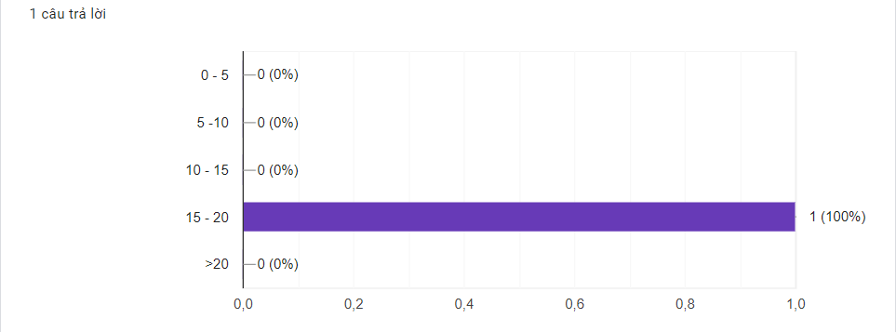

-**Khi có vấn đề với sản phẩm hay khách hàng anh/chị xử lý như thế nào** :

Trả lời :

+ Đối với sản phẩm bị lỗi tại cửa hàng thì nhân viên sẽ đem về kho và báo cáo với cấp trên .Đồng thời phải đổi cho khách hàng sản phẩm khác

+ Đối với sản phẩm lỗi do khách hàng thì cửa hàng sẽ từ chối

đổi trả sau khi đã mua .

-**Anh/Chị muốn lưu lại những thông tin gì trong quá trình vận hành :**

**Biểu đồ thống kê tỷ lện các thông tin được lưu lại trong quá trình vận hành:**

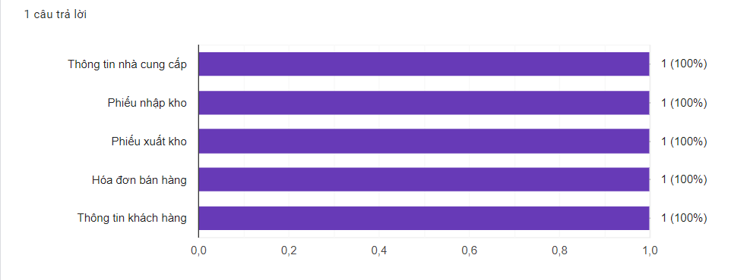

-**Anh chị có mong muốn gì cho hệ thống mới :**

**Biểu đồ thống kê tỷ lệ những mong muốn của người quản lý đối với hệ thống :**

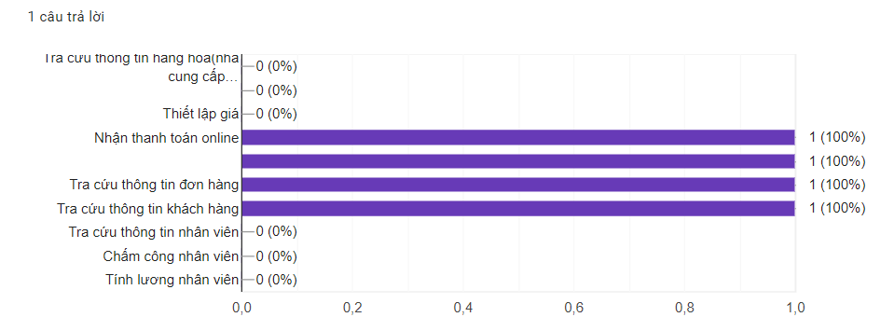

1. Khảo sát quản lý bán hàng

**1. Thông tin chung về khảo sát :**

- Mục đích khảo sát :Thu thập thông tin để quản lý việc bán hàng trên hệ thống.

- Đối tượng khảo sát :Nhân viên bán hàng , thu ngân ,…

- Nội dung khảo sát :Thu thập thông tin và lấy ý kiến từ các nhân viên trong cửa hàng .

- Phương pháp khảo sát :

+ Phỏng vấn trực tiếp

+ Phát phiếu khảo sát trực tiếp tại cửa hàng

-Thời gian khảo sát :từ 8h00 đến 9h00 thứ 2 ngày 28/09/2020

**2.Kết quả khảo sát**

**- Số phiếu phát ra :**20 phiếu thu về 20 phiếu ,đạt tỷ lệ 100 %

**- Sản phẩm khi được bán ra được xử lý như thế nào trên hệ thống?**

Trả lời : Sau khi thanh toán với khách hàng,thông tin hóa đơn sẽ được lưu lại vào cơ sở dữ liệu bán hàng,đồng thời cập nhật số liệu vào hệ thống

**- Anh/Chị có khó khăn nào trong việc sử dụng hệ thống khi bán hàng?**

**(Nếu Có xin hãy nêu rõ lý do)**

**Biểu đồ thống kê tỷ lệ chọn có/không của nhân viên :**

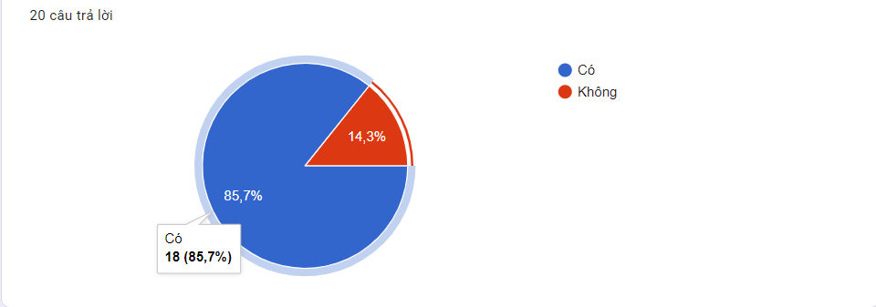

Lý do : Đa phần nhân viên mong muốn hệ thống có thêm tính năng xử lý bán hàng online ,lưu thông tin khách hàng và đơn hàng để thuận tiện cho việc bán hàng và chăm sóc khách hàng.

**-Thông tin trên hóa đơn gồm những gì ?**

**Bảng thống kê tỷ lệ các thông tin xuất hiện trên hóa đơn**

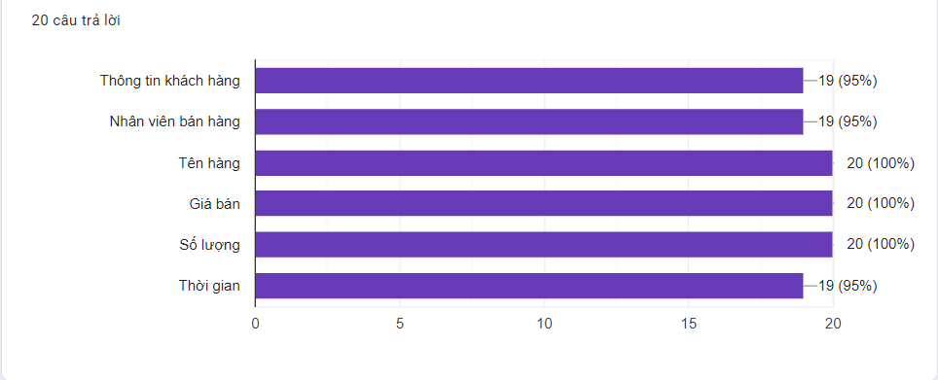

**-Theo anh/chị một nhân viên cần kĩ năng nào để có thể sử dụng tốt phần mềm quản lý ?**

**Bảng thống kê tỷ lệ các kĩ năng cần có cho nhân viên khi sử dụng phần mềm**

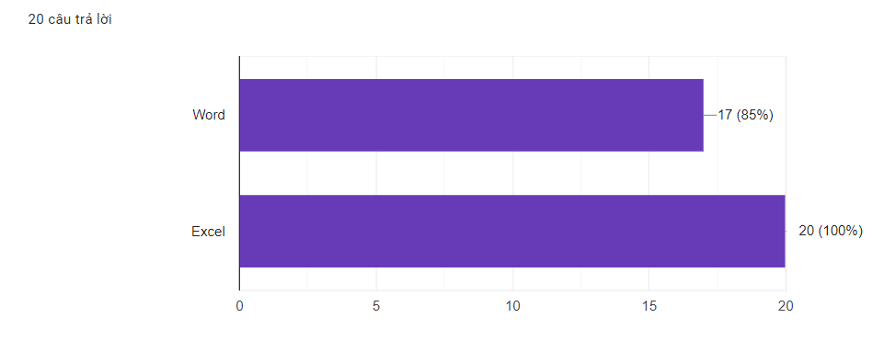

**-Anh(chị) có lưu thông tin khách hàng không ?**

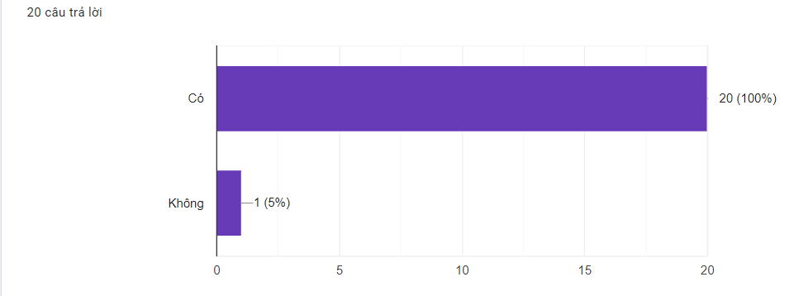

-**Khi sản phẩm gặp vấn đề thì xử lý như thế nào ?**

+ Đối với sản phẩm bị lỗi tại cửa hàng thì chị sẽ đem vào kho và báo cáo với cấp trên về sản phẩm.

+ Đối với sản phẩm lỗi do khách hàng: bọn chị sẽ từ chối đổi trả sau khi đã mua.

**-Anh chị có mong muốn gì cho hệ thống mới để việc bán hàng dễ dàng ?**

Bảng thống kê tỷ lệ các ý kiến mong muốn của nhân viên đối với hệ thống phần mềm

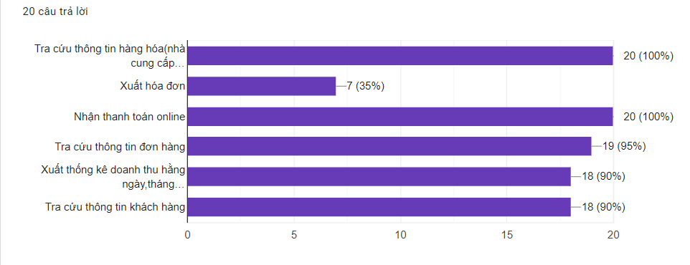

1. Khảo sát quản lý kho

**1. Thông tin chung về khảo sát :**

- **Mục đích khảo sát :**Thu thập thông tin để quản lý kho trên hệ thống

- **Đối tượng khảo sát :**Nhân viên quản lý kho,nhân viên nhập hàng,nhân viên kiểm tra,…

- **Nội dung khảo sát :** Thu thập thông tin và lấy ý kiến từ các nhân viên kho.

- **Phương pháp khảo sát :**

+ Phỏng vấn trực tiếp

+ Phát phiếu khảo sát trực tiếp tại kho

-**Thời gian khảo sát :**từ  9h30 – 11h00 thứ 2 ngày 28/09/2020

**2. Kết quả khảo sát :**

**- Số phiếu phát ra :** 20 phiếu thu về 20 phiếu ,đạt tỷ lệ 100 %

**- Hàng hóa được phân loại như thế nào ?**

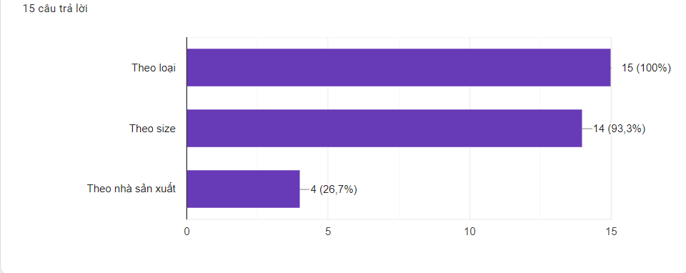

**- Quy trình nhập ,xuất sản phẩm của kho ?**

Chủ cửa hàng sẽ liên hệ với nhà cung cấp về mẫu mã,  giá cả và ký hợp

đồng .Hàng hóa sẽ được kiểm tra .Nếu khớp với hợp đồng thì sẽ nhập hàng ,cập nhật hàng vào danh mục,phân loại.

Quá trình xuất hàng cũng yêu cầu tương tự kết hợp với việc xác định được đúng vị trí ,sản phẩm và số lượng để xuất hàng .

**- Nội dung của các phiếu nhập , xuất kho là gì ?**

**Bảng thống kê tỷ lệ các thông tin sẽ xuất hiện trên phiếu nhập,xuất kho.**

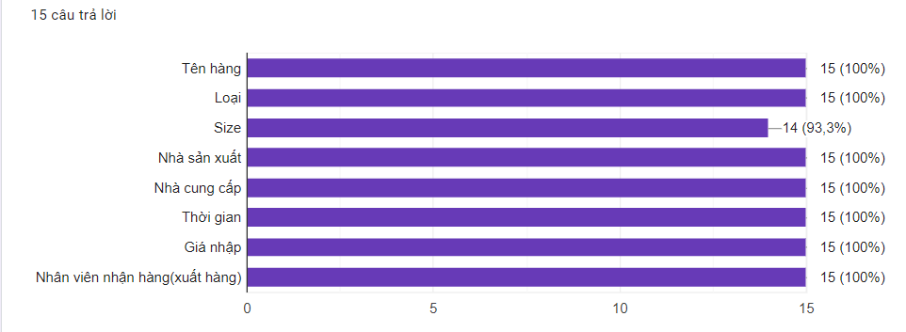

**-Xử lý hàng tồn kho như thế nào ?**

 Cập nhật số lượng, mẫu mã, loại size để xem đâu là sản phẩm tồn nhiều báo cáo lên cấp trên để lên kế hoạch xả hàng .

**-Anh chị có mong muốn gì cho hệ thống mới để việc quản lý dễ dàng hơn ?**

**Bảng thống kê các tính năng mong muốn của nhân viên kho với phần mềm hệ thống**

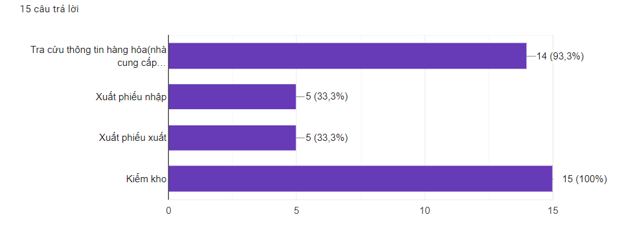

* Mô tả bài toán:

Bài toán xây dựng một hệ thống quản lý cửa hàng thời trang nam.

Người quản lý nắm được tình hình mua bán, doanh thu, việc thống kê được thực hiện hàng tháng, hàng quí cũng có khi đột xuất theo yêu cầu.

Mô tả chi tiết các công việc:

* Quản lý kho:

Công việc này cho phép người quản lý nhập hàng vào kho. Khi hàng hoá hết hay có nhu cầu thêm hàng, người quản lý sẽ nhập thông tin hàng cần nhập, thông tin này làm cơ sở cho thủ kho nhập hàng vào kho.Trước đó cửa hàng sẽ liên hệ với NCC và yêu cầu NCC gửi thông tin chi tiết về các mặt hàng : Báo giá ……Sau khi thoả thuận cửa hàng sẽ tiến hành ký hợp đồng mua hàng với NCC . Quá trình giao hàng sẽ được thực hiện theo thời gian đã thoả thuận giữa cửa hàng và NCC .

Khi nhận hàng, bộ phận quản lý kho kiểm tra hàng, có mặt hàng nào lỗi thì trả lại cho nhà sản xuất , nhà cung cấp.Nếu khớp với hợp đồng nhập hàng thì lập hoá đơn nhập hàng , ngược lại thì sẽ có thông tin phản hồi với NCC. Sau đó lập chứng từ nhập kho và cập nhật danh mục hàng vào dữ liệu hàng hóa

Người quản lý quản lý việc xuất hàng từ kho lên kệ. Khi hàng hoá trên kệ hết, người quản lý cho biết thông tin của mặt hàng cần xuất lên kệ, thông tin này sẽ làm cơ sở để Thủ kho xuất hàng lên kệ.Hàng hoá được xuất kho hoặc đưa lên kệ thì Thủ Kho sẽ Tạo Phiếu Xuất Hàng.

* **Quản lý bán hàng**

Khi khách vào cửa hàng nhân viên sẽ lấy yêu cầu của khách từ đó giới thiệu, tư vấn,đưa ra các sản phẩm phù hợp với nhu cầu của khách và thuyết phục khách mua hàng . Nếu trong cửa hàng hiện tại không có sản phẩm mà khách cần thì nhân viên sẽ ghi lại và chuyển cho bộ phận quản lý kho để tiến hành lấy hàng từ kho lên cửa hàng .Khi khách yêu cầu thanh toán thì nhân viên sẽ nhanh chóng làm hóa đơn và lưu lại thông tin khách nếu đã là khách hàng đã mua hàng nhiều lần sẽ có những khuyến mại đặc biệt .Khi thanh toán thành công nhân viên sẽ đưa cho Khách Hàng hóa đơn và sản phẩm sau đó lưu lại thông tin khách hàng vào CSDL Khách hàng và thông tin hóa đơn sẽ lưu vào CSDL bán hàng . Ngoài ra khi có sự thay đổi về giá của sản phẩm trong cửa hàng nhân viên bán hàng cũng sẽ tiến hành cập nhật lên hệ thống.

* Quản lý nhân sự

Quản lý nhân sự sẽ chịu trách nhiệm tuyển dụng nhân viên cho cửa hàng khi có yêu cầu từ người quản lý và quản lý nhân viên thông qua thông tin nhân viên, thống kê số đơn hàng, công việc của từng người ,chấm công từ đó xác định được mức lương phù hợp cho từng nhân viên.với nhân viên không hoàn thành nhiệm vụ có thể kỷ luật nếu cần thiết. Nhân viên làm việc theo ca, khi đến ca làm việc của mình,nhân viên phải đăng nhập vào hệ thống.

* Chăm sóc khách hàng

Từ những dữ liệu đã có sẵn ở trong CSDL bán hàng ,CSDL khách hàng bộ phận quản lý khách hàng sẽ tiến hành phân tích các số liệu thu được như khách mua những mặt hàng nào , bao lâu mua một lần , giá trị hóa đơn trung bình là bao nhiêu , Khách đã đến sinh nhật chưa ? để tiến hành các hoạt động chăm sóc khách hàng (gửi khuyến mãi, chúc mừng sinh nhật , …) . Ngoài ra khi khách có yêu cầu đổi trả thì sẽ tiến hành kiểm tra xem sp có phải hàng sale hàng tặng kèm không nếu là sale,tặng kèm thì từ chối đổi trả. Ngược lại thì tiến hành đổi trả theo quy định cửa hàng.

* Báo cáo

Thống kê lại các dữ liệu xuất kho,nhập kho + báo cáo doanh thu để trình báo cáo lên người quản lý theo tuần, tháng , quý hoặc khi có yêu cầu từ người quản lý

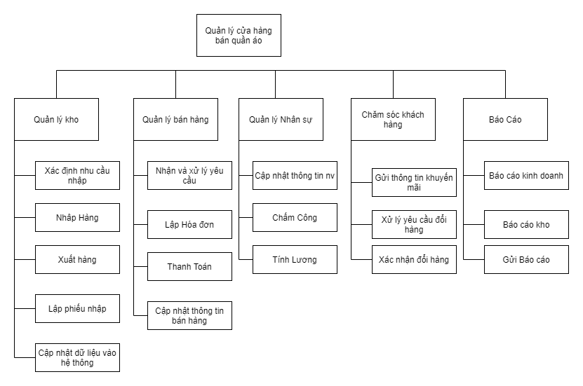**Mô hình BFD**

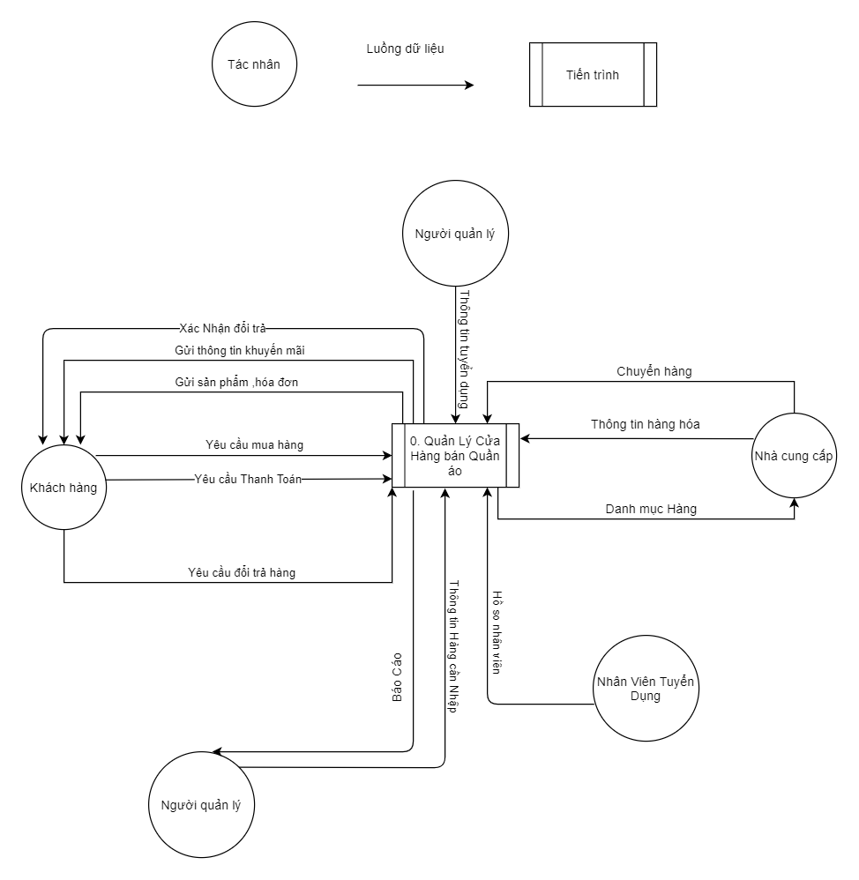**Biểu đồ ngữ cảnh**

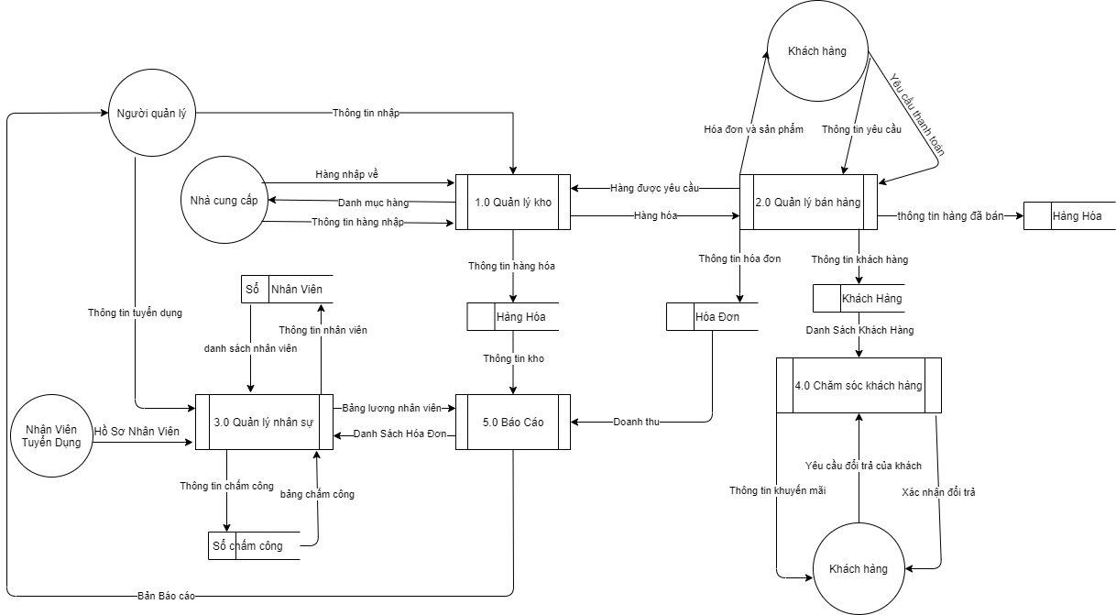**Biểu đồ luồng dữ liệu mức 0 :**

**Biểu đồ luồng dữ liệu mức 1:**

* Luồng dữ liệu quản lý kho

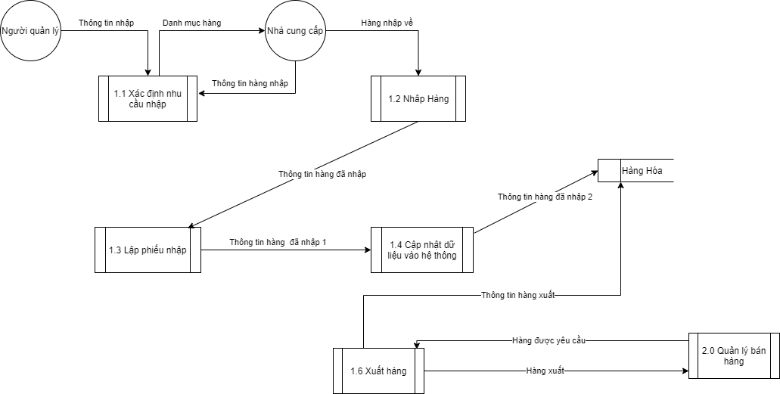

* Luồng dữ liệu quản lý bán hàng

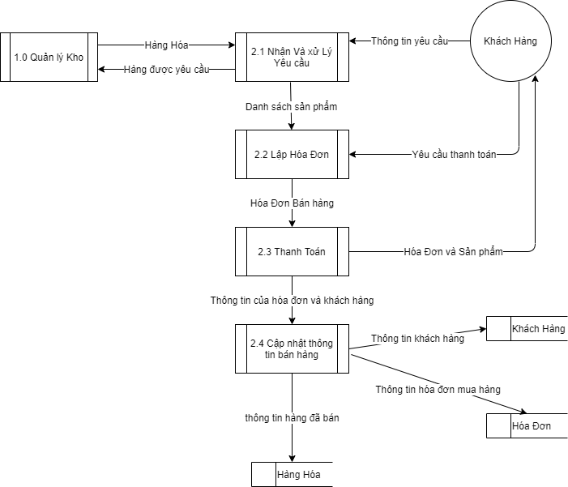

* Luồng dữ liệu quản lý nhân sự

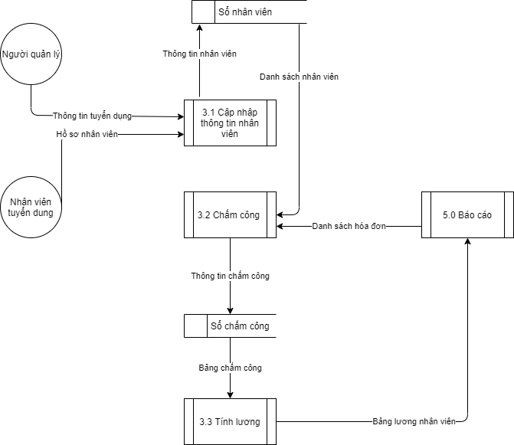

* 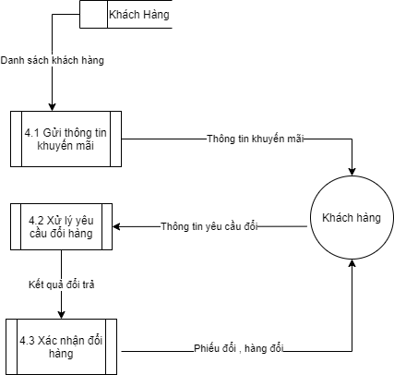Luồng dữ liệu chăm sóc khách hàng
* 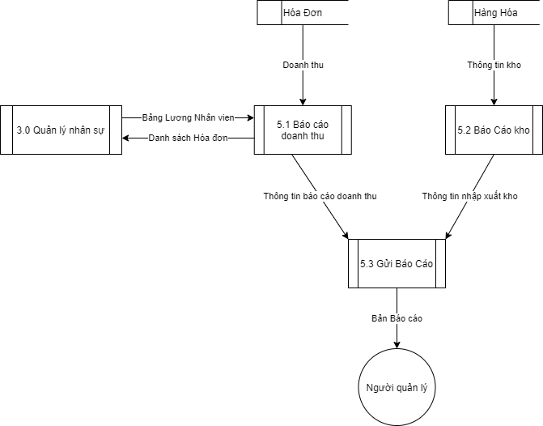Luồng dữ liệu báo cáo

Mô tả chi tiết chức năng lá:

1. Quản lý kho
   1. Xác định nhu cầu : Quản lý kho lập ra danh sách các loại sản phẩm cần nhập và chuyển danh sách cho Quản lý cửa hàng để quản lý tiến hành liên hệ nhà cung cấp nhập hàng
   2. Nhập Hàng : Kiểm tra hàng nhập từ nhà cung cấp nếu đúng theo hợp đồng thì tiến hành nhập hàng
   3. Lập Phiếu Nhập : Lập phiếu nhập hàng vào kho
   4. Cập nhật dữ liệu vào hệ thống : Cập nhật tình trạng kho sau mỗi lần xuất, nhập kho
   5. Xuất hàng :Khi có yêu cầu xuất hàng từ nhân viên ,bộ phận kho sẽ tiến hành kiểm tra hàng và xuất hàng lên quầy.
2. Quản lý bán hàng
   1. Nhận và xử lý yêu cầu : Nhận yêu cầu của khách hàng và tiến hành tư vấn sản phẩm cho khách
   2. Lập Hóa đơn : khách hàng yêu cầu thanh toán thì lập hóa đơn sau đó chuyển qua bộ phận thanh toán
   3. Thanh toán: Sau khi nhận hóa đơn từ quy trình lập hóa đơn thì tiến hành xuất hóa đơn và thu tiền từ khách sau đó giao cho khách hóa đơn cùng với sản phẩm
   4. Lưu Thông tin Bán hàng : lưu thông tin khách và hóa đơn vào nơi lưu trữ
3. Quản lý Nhân viên
   1. Cập nhật thông tin nhân viên : Thêm ,xóa, sửa thông tin nhân viên trong hồ sơ nhân viên

**3.2** **Chấm Công** : thông qua thông tin nhân viên, thống kê sô đơn hàng, công việc của từng người , chấm công từ đó xác định được mức lương phù hợp cho từng nhân viên.với nhân viên không hoàn thành nhiệm vụ có thể kỷ luật nếu cần thiết.

**3.3** **Tính lương** : Thông qua bảng chấm công tiến hành tính lương nv và gửi cho bộ phận báo cáo

4. Chăm sóc khách hàng

**4.1** **Gửi thông tin khuyến mãi** : Vào mỗi dịp đặc biệt thì cửa hàng sẽ gửi thông tin khuyến mãi đến cho khách hàng . dựa vào dữ liệu mua hàng của khách mà có những mức ưu đãi khác nhau

**4.2** **Xử lý yêu cầu đổi hàng :** Khi nhận được yêu cầu đổi trả thì phải thông qua quy định của cửa hàng nếu mà đúng quy định thì cho phép đổi ngược lại thì từ chối yêu cầu của khách.

**4.3** **Xác nhận đổi hàng** : Khi xác nhận đc phép đổi hàng ,bộ phận cskh sẽ lập phiếu đổi hàng và liên hệ với bộ phận bán hàng để lấy hàng đổi giao hàng cho khách

5. Báo Cáo

**5.1 Báo cáo doanh thu** : báo cáo doanh thu của cửa hàng theo tuần,tháng,quý hoặc theo yc của người quản lý

**5.2 Báo cáo nhập kho xuất kho** : báo cáo tình trạng nhập xuất kho theo tuần tháng, quý hoặc theo yc của người quản lý

**5.3 Gửi Báo Cáo :** Gửi báo cáo cho nhà quản lý